Пояснения по решению

- Трудовой стаж - Стаж на данном предприятии - Стаж отличный от нуля.

КАК РАЗОБРАТЬСЯ В ЭТИХ ПОНЯТИЯХ

По условию задачи «Процент премии зависит от стажа работы» и дана таблица процентов премии, где зависимость процента премии от стажей указана таким образом
до 1 года ( от лет до 1 года) Белыдев
до 3 лет ( от ода до 3 лет) Васина
от 3 лет ( от3 лет до бесконечности) Головлев

т.е. нам будут нужны сотрудники, у которых есть такие стажи
Укажем по сотрудникам данные по стажам работы. МНОГО НЕ НУЖНО - ДОСТАТОЧНО ТРЕХ
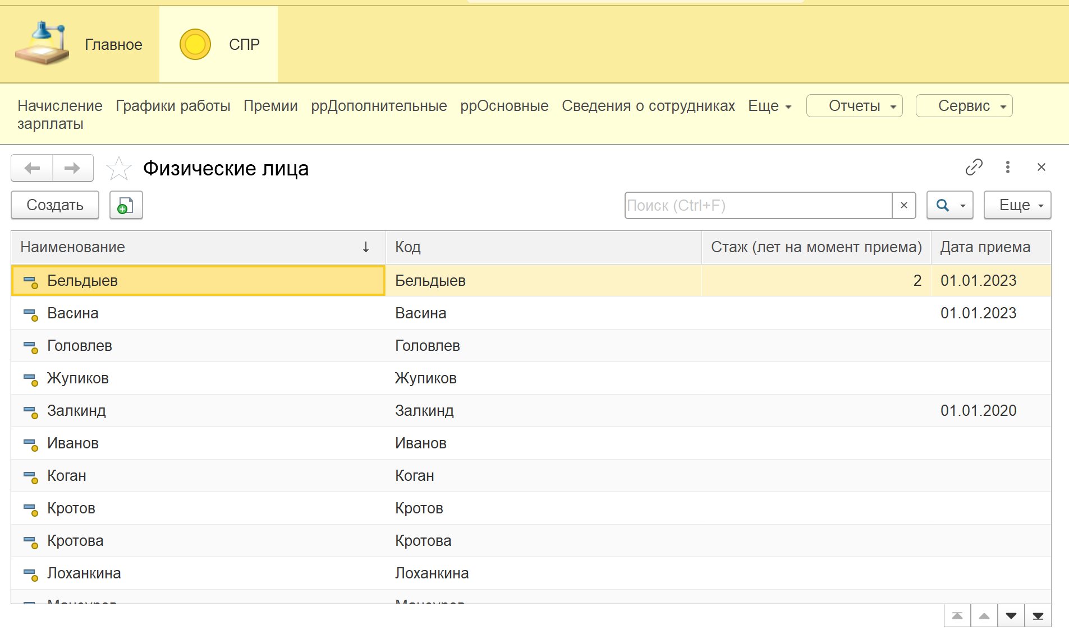

Общий трудовой стаж =
Стаж (где то еще)
(лет на момент приема)
+ Стаж (на данном предприятии)
(лет с Даты Приема до ТекущеиДаты)

ИЗ УСЛОВИЯ ЗАДАЧИ НЕЛЬЗЯ ПОНЯТЬ, О КАКОМ СТАЖЕ ИДЕТ РЕЧЬ
СКАЗАНО:
Процент премии зависит от стажа работы сотрудника на данном предприятии.
И ТУТ ЖЕ СКАЗАНО
При решении задачи необходимо учитывать, что на момент начала ведения учета в информационной базе у сотрудника уже может быть стаж отличный от нуля. МОМЕНТ НАЧАЛА УЧЕТА - ЭТО МОМЕНТ ПРИЕМА СОТРУДНИКА НА РАБОТУ В ОРГАНИЗАЦИЮ - Т.Е. ПОЛУЧАЕТСЯ, ЧТО НУЖНО УЧИТВАТЬ СТАЖ, КОТОРЫЙ БЫЛ ДО ПРИЕМА - ЗНАЧИТ И ОТ НЕГО ТОЖЕ ЗАВИСИТ ПРОЦЕНТ ПРЕМИИ? ТАК? А НЕ ТОЛЬКО ОТ стажа работы сотрудника на данном предприятииэ

ТЕМ БОЛЕЕ, ЧТО В ТАБЛИЦЕ ПРОЦЕНТОВ ПРЕМИЙ УКАЗАНО ПОНЯТИЕ - Трудовой стаж

А ПО ТК РФ
Различаются виды трудового стажа: общий и специальный.

Общий (в настоящее время-страховой) трудовой стаж определяется как суммарная продолжительность работы по трудовому договору, иной общественно-полезной деятельности и других периодов, указанных в законе, независимо от перерывов.

Специальный трудовой стаж — это суммарная продолжительность трудовой деятельности (независимо от количества и продолжительности перерывов в ней) в определенных отраслях народного хозяйства, в определенных профессиях, должностях и в определенных местностях, а также некоторые виды общественно-полезной деятельности

ПРИНИМАЕМ РЕШЕНИЕ:
Процент премии будет зависеть от ОБЩЕГО трудового стажа и показываем это на примере любого сотрудника

2. Нужно приводить расчетные поля к «0» через ЕСТЬ и обязательно
прописывать условие на нулевое значение оклада, иначе при командировке по полному месяцу система не рассчитает, а выдаст ошибку невозможности приведения к числовому значению или делению на ноль.

3. Сумму за командировку прописываем вручную - наверное, ориентируясь на какое то разумное значение оклада за месяц работы (+ что то добавить).
Можно конечно и в справочник загнать фиксированные суммы по месяцам, но зачем ?
4.В справочнике нужно указать несколько данных по «Стажу» ( это до приема) и «ДатеПриема».
Залкино не имеет стажа до приема, но принят 2014 году.
Васина принята в текущем году, но у нее НЕТ стажа до приема на работу.
Бельдыев принят в текущем году, но стаж до приема 2 года.

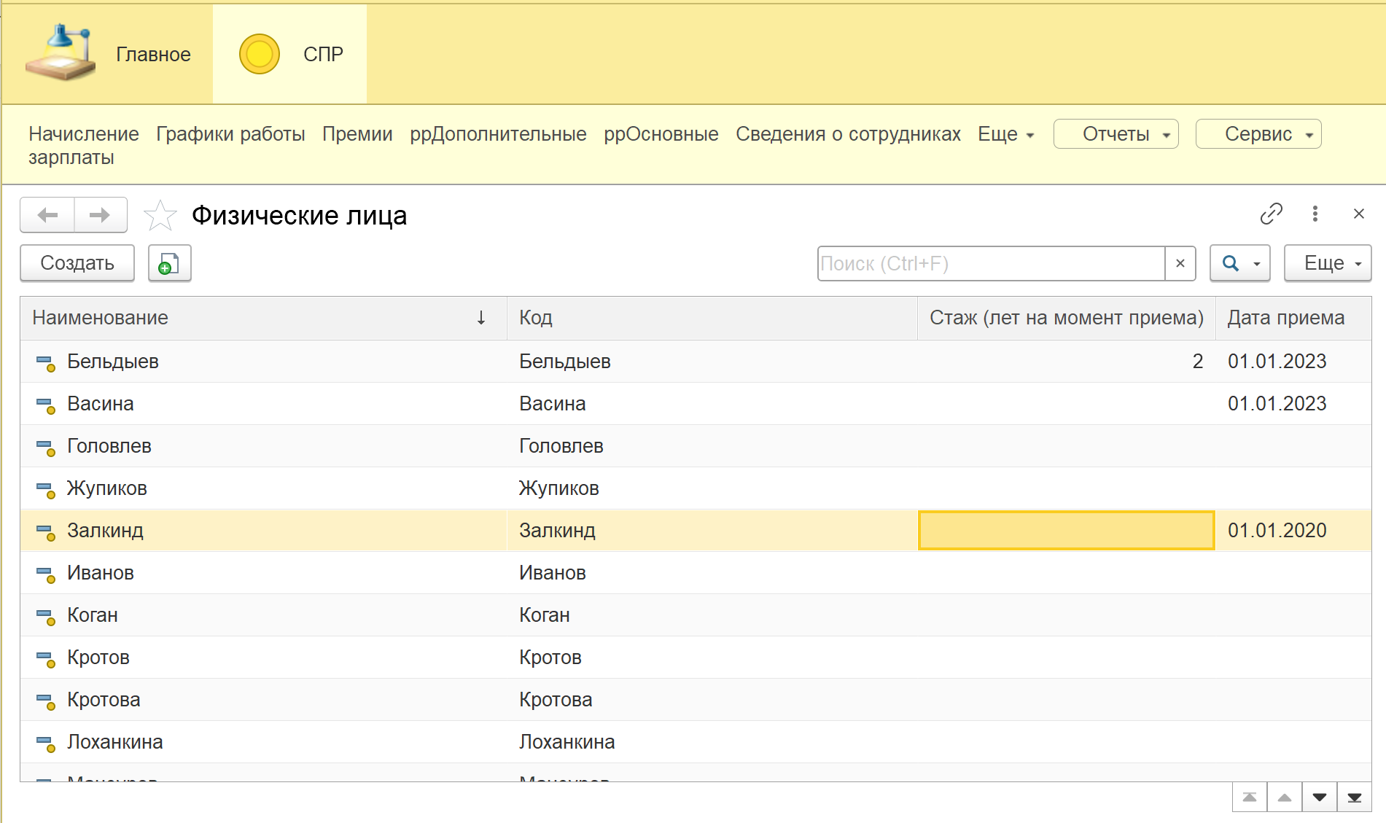

Бухгалтерия -Бухгалтер-Бельдыев
менеджер Внедрения - Васина - отдел Внедрения
менеджер закупок-Заклинд- Отдел Закупок

4.Не нужно стараться создавать много сотрудников с разными должностями по разным подразделениям и много разных документов «Начисление зарплаты». Можно обойтись одним Бельдыевым. НЕ УСЛОЖНЯЙТЕ СЕБЕ ЖИЗНЬ. Но если уж очень хочется, можно еще одного указать.

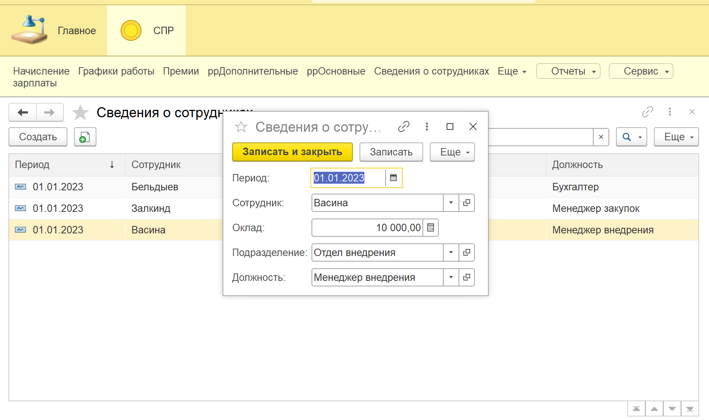
Тип данных реквизита «ВидРасчета» СОСТАВНОЙ, поскольку в документе одна табличная часть

